Михайлов Михаил Лаврович 1914г.р.

Звание: гв. лейтенант
в РККА с 04.1943 года Место призыва: Иркутский ГВК, Иркутская обл., г. Иркутск
№ записи: 23629979
Архивные документы о данном награждении:
I. Приказ(указ) о награждении и сопроводительные документы к нему
- первая страница приказ или указа
- строка в наградном списке
- наградной лист
II. Учетная картотека
- данные в учетной картотеке
Орден Отечественной войны I степени
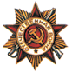
Подвиг: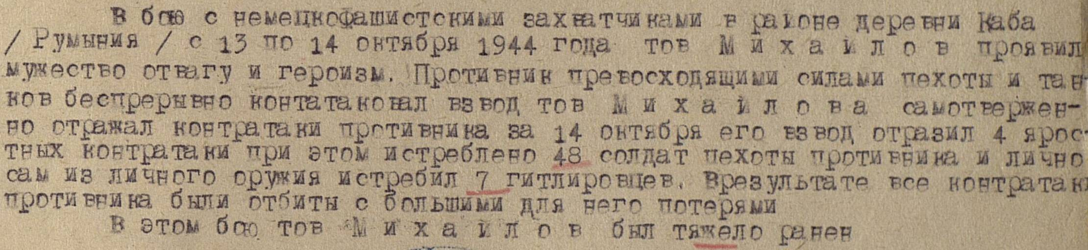

Михайлов Михаил Лаврович
Год рождения: __.__.1914
место рождения: Иркутская обл., Иркутский р-н, с. Савватеевка
№ наградного документа: 77
дата наградного документа: 06.04.1985
№ записи: 1517227597
Орден Отечественной войны II степени
